附件
南充文化旅游职业学院
东区学生公寓彩钢围挡采购方案
- 彩钢围挡使用位置
位置一：19#楼五层外侧
位置二：17#楼上坡处
位置三：17#、18#、19#楼一层太平路外侧
二、彩钢围挡采购材料及经费预算
（一）材料：90型彩钢板、40×60镀锌方钢立柱、40×60镀锌方钢横杆。
（二）预算单价：90元/平方米（含安装、人工和辅材）
（三）使用内容：
（1）19#楼五层外侧。长：31.1米，宽2.5米，总面积合计：31.1×2.5=77.75平方米。
（2）17#楼上坡处。长67.016米，宽2.5米，总面积合计：67.016×2.5=167.54平方米。
（3）17#、18#、19#楼一层太平路外侧。长378.2米，宽2.5米，总面积合计：378.2×2.5=945.5平方米。
（四）经费预算合计：（77.75+167.54+945.5）平方米×90元/平方米=107171.10元（含安装、人工和辅材）。
三、采购方式
竞争性谈判。
- 完成时间及注意事项
（一）采购的相关物品必须于2023年2月6日之前安装完成，质保期为一年。
（二）此价格包含所有材料、运输、安装、人工和开票费用。

附件：1.彩钢围挡详图
2.彩钢围挡平面布置图

附件1
        - 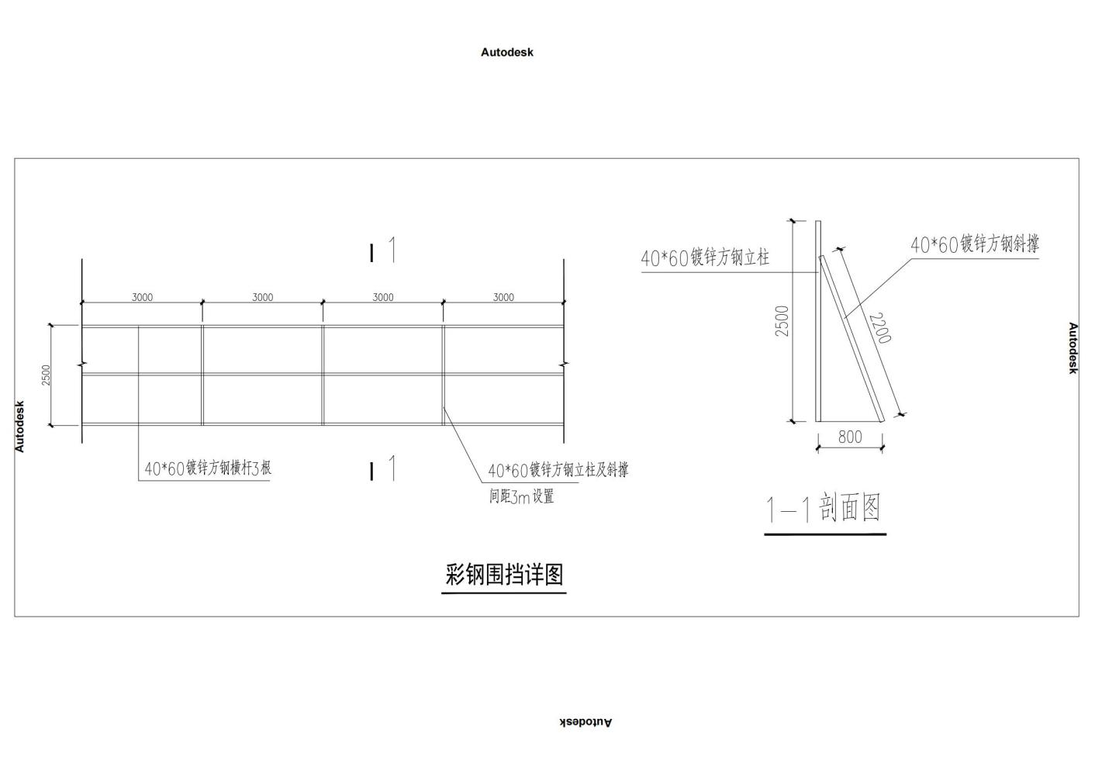

附件2

